TIÊU CHUẨN NGÀNH
TCN 68 - 161: 1996
PHÒNG CHỐNG ẢNH HƯỞNG CỦA ĐƯỜNG DÂY ĐIỆN LỰC ĐẾN CÁC HỆ THỐNG THÔNG TIN - YÊU CẦU KỸ THUẬT
Protection of telecommunication systems against interference from electric power line - Technical standard
Lời nói đầu
TCN 68 - 161: 1996 được xây dựng trên cơ sở các khuyến nghị của ITU - T.
TCN 68 - 161: 1996 do Viện KHKT Bưu điện biên soạn, Vụ Khoa học Công nghệ và Hợp tác Quốc tế đề nghị, Tổng cục Bưu điện ban hành theo quyết định số 897/QĐ - KHCN ngày 3/12/1996.

PHÒNG CHỐNG ẢNH HƯỞNG CỦA ĐƯỜNG DÂY ĐIỆN LỰC ĐẾN CÁC HỆ THỐNG THÔNG TIN - YÊU CẦU KỸ THUẬT
Protection of telecommunication systems against interference from electric power line - Technical standard
(Ban hành kèm theo Quyết định số 897/QĐ-KHCN ngày 03 tháng 12 năm 1996 của Tổng cục trưởng Tổng cục Bưu điện)
1. Phạm vi áp dụng:
1.1. Tiêu chuẩn này áp dụng nhằm bảo vệ các hệ thống thông tin Bưu điện và con người khỏi bị ảnh hưởng của các đường dây điện lực.
1.2. Tiêu chuẩn này quy định các khoảng cách giữa các đường dây điện lực và các đường dây thông tin, các trạm thu, phát vô tuyến và mức độ ảnh hưởng cho phép.
1.3. Tiêu chuẩn này quy định các phương pháp tính toán, các phương pháp đo xác định các ảnh hưởng do đường dây điện lực gây ra cho các hệ thống thông tin Bưu điện.
1.4. Đường dây điện lực nêu trong tiêu chuẩn này bao gồm các đường dây truyền tải, phân phối và cung cấp điện của Ngành điện lực. Các đường dây chuyên dùng để cung cấp điện cho các tâu, xe chạy bằng điện không nằm trong phạm vi áp dụng của Tiêu chuẩn này.
2. Thuật ngữ - Định nghĩa và giải thích.
2.1. Hệ chống năng lượng điện.
Hệ thống năng lượng điện là tập hợp gồm các nhà máy điện, các phân trạm và thiết bị tiếp nhận năng lượng điện.
2.2. Hệ thống điện.
Hệ thống điện bao gồm các bộ phận của trạm điện và đường dây, không chứa phần động cơ nhiệt hoặc thủy lực của hệ thống năng lượng.
2.3. Lưới điện
Lưới điện là phần đường dây của hệ thống điện bao gồm các phân trạm và các đường dây có điện áp khác nhau dùng để truyền tải năng lượng từ nơi sản xuất (nhà máy điện) tới nơi tiêu thụ và đề phân phối năng lượng điện giữa các nơi tiêu thụ.
2.4. Đường dây cao áp
Đường dây cao áp là đường dây nối nhà máy điện với các phân trạm hạ áp
2.5. Đường dây cao áp đối xứng trung tính cách đất.
Đường dây cao áp đối xứng trung tính cách đất là đường dây cao áp nối với biến áp các phân trạm tăng và hạ áp của hệ thống điện 3 pha có các cuộn dây nối hình sao điểm trung tính cách đất.
2.6. Đường dây cao áp đối xứng trung tính nối đất
Đường dây cao áp đối xứng trung tính nối đất là đường dây cao áp nối với biến áp các phân trạm tăng và hạ áp của hệ thống điện 3 pha có các cuộn dây nối hình sao điểm trung tính trực tiếp nối đất.
2.7. Đường dây cao áp đối xứng trung tính bù
Đường dây cao áp đối xứng trung tính bù là đường dây cao áp nối với biến áp các phân trạm tăng và hạ áp của hệ thống điện 3 pha có các cuộn dây nối hình sao điểm trung tính được nối đất qua một cuộn triệt hồ quang.
2.8. Đường dây của hệ thống điện không đối xứng
Đường dây của hệ thống điện không đối xứng là đường dây dùng đất như một dây công tác.
2.9. Dòng điện ngắn mạch.
Dòng điện ngắn mạch là dòng điện lớn xuất hiện trên đường dây điện lực khi xảy ra sự cố ngắn mạch dây pha.
2.10. Thời gian cắt ngắn mạch.
Thời gian cắt ngắn mạch là khoảng thời gian từ lúc đường dây điện lực xảy ra sự cố ngắn mạch đến lúc đoạn đường dây đó tách ra khỏi nguồn điện. Đường dây điện lực có thời gian cắt ngắn mạch trong vòng 0,3 giây (lớn nhất là 0,5 giây) là đường dây điện lực có độ ổn định cao.
2.11. Tải của đường dây điện lực
Tải của đường dây điện lực được phân loại theo công suất cung cung cấp cho thiết bị nắn điện.,
- Tải nắn điện: Khi công suất cung cấp cho thiết bị nắn điện lớn hơn 30 % tổng công suất truyền tải.
- Tải động cơ - chiếu sáng: Khi công suất cung cấp cho thiết bị nắn điện nhỏ hơn 10 % tổng công suất truyền tải.
- Tải hỗn hợp: Khi công suất cung cấp cho thiết bị nắn điện từ 10 đến 30 % tổng công suất truyền tải.
2.12. Ảnh hưởng
Ảnh hưởng là sự tác dụng của thiết bị điện lực lên các hệ thống thông tin ở gần do ghép điện dung, ghép điện cảm hoặc ghép galvanic.
2.13. Ảnh hưởng thường xuyên
Ảnh hưởng thường xuyên là ảnh hưởng khi thiết bị điện lực vận hành bình thường không có sự cố gây ra trong các thiết bị thông tin ở gần.
2.14. Ảnh hưởng tức thời
Ảnh hưởng tức thời là ảnh hưởng do thiết bị điện lực khi xảy ra sự cố tức thời kéo dài khoảng một vài phần giây gây ra trên các thiết bị thông tin.
2.15. Ảnh hưởng lâu dài
Ảnh hưởng lâu dài là ảnh hưởng do thiết bị điện lực khi xảy ra sự cố kéo dài trong vài phút hoặc vài giờ gây ra trên các thiết bị thông tin.
2.16. Ảnh hưởng nguy hiểm
Ảnh hưởng nguy hiểm là ảnh hưởng do xuất hiện điện áp hay dòng điện lớn không cho phép trên dây hoặc thiết bị thông tin và gây ra:
- Nguy hiểm cho sức khoẻ và tính mạng của người sử dụng thiết bị thông tin.
- Hỏng hoặc gây ra trở ngại cho thiết bị thông tin.
2.17. Ảnh hưởng nhiễu
Ảnh hưởng nhiễu là ảnh hưởng do các hài của dòng điện và điện áp cao trong các thiết bị điện lực gây ra vượt quá mức cho phép.
2.18. Vùng ảnh hưởng.
Vùng ảnh hưởng là vùng xung quanh đường dây điện lực, các hệ thống thông tin ở trong vùng này sẽ bị ảnh hưởng lớn không cho phép.
2.19. Giao chéo
Giao chéo là sự cắt qua ở trên hoặc ở dưới của đường dây điện lực đối với đường dây thông tin.
2.20. Đi gần
Đi gần là sự tiến lại gần hoặc ở cạnh bên ngay trong vùng ảnh hưởng của đường dây điện lực.
2.21. Đoạn đi gần.
Đoạn đi gần là đoạn có một giá trị khoảng cách tương đương giữa đường dây điện lực và đường dây thông tin, cho phép tính các đại lượng ảnh hưởng như nhau.
2.22. Khoảng cách đi gần.
Khoảng cách đi gần là khoảng cách giữa đường dây điện lực và đường dây thông tin, tính thẳng góc với đường dây điện lực. Nếu hai đường dây không đi song song thì khoảng cách đi gần bằng khoảng cách tương đương được tính trên cơ sở khoảng cách lớn nhất a_{max} và nhỏ nhất a_{min} trong đoạn đi gần.
2.23. Khoảng cách tương đương.
Khoảng cách tương đương giữa đường dây điện lực và đường dây thông tin trong mỗi đoạn đi gần được tính bằng các công thức:
a) Khi a_{min} ≤ a_{max} < 2.a_{min}
a_{tđ} = (a_{min} + a_{max}) / 2, m
b) Khi a_{min} ≤ a_{max} < 3.a_{min}
a_{tđ} = $\sqrt{a_{\text{min}}×a_{\text{max}}},m$;
c) Khi 3a_{min} ≤ a_{max} < 5.a_{min}
a_{tđ} = (a_{min} + 2.a_{max}) / 3, m
2.24. Khoảng cách giữa các đường dây tại điểm giao chéo
Khoảng cách giữa các đường dây tại điểm giao chéo nhằm xác định khoảng cách tương đương khi giao chéo được tính bằng 1/2 chiều cao của các đường dây (a₂ = 1/2 h).
Khi giao chéo với đường dây điện lực có thể lấy a₂ = 6 m (xem hình 2.1).
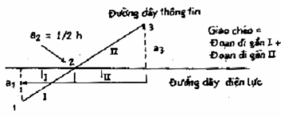
Hình 2.1 Khoảng cách giữa các đường dây tại điểm giao chéo
2.25. Khoảng cách tương đương đoạn giao chéo
Khoảng cách tương đương Ở đoạn giao chéo được xác định trên cơ sở các khoảng cách cuối ở 2 đầu đoạn giao chéo và khoảng cách giữa các đường dây tại điểm giao chéo (xem hình 2.2).
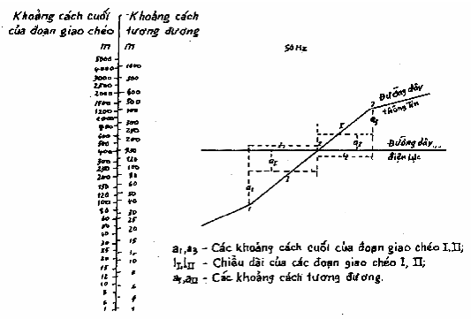
Hình 2.2: Xác định khoảng cách tương đương ở đoạn giao chéo với điện trở suất của đất 50 Ω.m
2.26. Chiều dài đi gần
Chiếu dài đi gần là chiều dài hình chiếu của đường dậy thông tin lên đường dây điện lực trong đoạn đi gần.
2.27. Hệ số che chắn ảnh hưởng cảm ứng từ
Hệ số che chắn ảnh hưởng cảm ứng từ của các dây đi cạnh là tỷ số giữa sức điện động dọc (điện áp dọc) sinh ra trên thiết bị thông tin do ảnh hưởng cảm ứng từ khi có tác dụng che chắn với sức điện động dọc (điện áp dọc) xuất hiện cũng trên thiết bị thông tin này khi không có tác dụng che chắn của các dây đi cạnh.
Các dây đi cạnh có tác dụng che chắn ảnh hưởng cảm ứng từ gồm có:
- Vỏ kim loại cáp thông tin, Sc;
- Vỏ kim loại cáp điện lực, Sc;
- Dây chống sét, St;
- Ray đường sắt, Sr;
- Các sợi cáp thông tin được nối đất khi các bộ phóng điện làm việc Sa;
- Các ống kim loại hoặc dây nối đất khác Ở cạnh, Sx.
Hệ số che chắn ảnh hưởng từ tổng hợp bằng tích các hệ số che chắn riêng lẻ.
Stt = Sc . Sc' . St . Sr . Sa . Sx
2.28. Hệ số che chắn ảnh hưởng điện
Hệ số che chắn ảnh hưởng điện của các dây nối đất đi cạnh là tỷ số giữa điện áp sinh ra trên thiết bị thông tin do ảnh hưởng điện khi có tác dụng che chắn với điện áp xuất hiện cũng trên thiết bị thông tin này khi không có tác dụng che chắn của các dây nối đất đi cạnh.
Các vật che chắn ảnh hưởng điện ở cạnh đường dây thông tin hay điện lực gồm có:
- Dây chống sét (p);
- Hàng cây dầy (q).
2.29. Hệ số nhậy nhiễu
Hệ số nhậy nhiễu của mạch thông tin là tỷ số giữa điện áp nhiễu cảm ứng trên tải của mạch thông tin 2 dây với điện áp nhiễu trên mạch thông tin 1 dây ở tần số xác định của dòng điện gây nhiễu.
3. Yêu cầu kỹ thuật
3.1. Khoảng cách phòng chống tiếp xúc trực tiếp giữa đường dây điện lực và đường dây thông tin khi đi cùng cột, đi cạnh và giao chéo.
3.1.1. Đường dây thông tin đi cùng cột với đường dây điện lực
Đường dây thông tin nói chung. không được đi cùng cột với đường dây điện lực, trừ các trường hợp quy định trong các điều 3.1.1.1 và 3.1.1.2.
3.1.1.1. Cho phép cáp thông tin có vỏ bọc bằng kim loại đi cùng cột với đường dây điện lực có điện áp không lớn hơn 1 kV với điều kiện phải thực hiện đúng các quy định dưới đây:
a) Điểm trung tính của đường dây điện lực phải được nối đất;
b) Dây điện lực phải đi trên cáp thông tin;
c) Khoảng cách thẳng đứng giữa dây điện lực thấp nhất và cáp thông tin trong bất cứ điều kiện nào cũng không được nhỏ hơn:
- 15 m ở trên cột.
- 10 m ở trong khoảng cột.
d) Vỏ bọc kim loại của cáp thông tin phải được nối đất ở nhiều chỗ, khoảng cách giữa hai chỗ nối đất kề nhau không được lớn hơn 250 m và điện trở nối đất ở mỗi chỗ không được lớn hơn 25 W.
3.1.1.2. Cho phép cáp thông tin có vỏ bọc phi kim loại đi cùng cột với đường dây điện lực có điện áp không quá 0,4 kV với điều kiện:
a) Dây điện lực phải đi trên cáp thông tin;
b) Khoảng cách thẳng đứng giữa dây điện lực thấp nhất và cáp thông tin phải lớn hơn hơn 0,6 m;
c) Vỏ bọc phi kim loại của cáp thông tin phải chịu được điện áp lớn hơn 2 lần điện áp của đường dây điện lực đó.
3.1.2. Đường dây thông tin đi cạnh đường dây điện lực.
3.1.2.1 Khi đường dây thông tin và đường dây điện lực có đoạn đi cạnh nhau thì phải căn cứ điều kiện cụ thể để xác định khoảng cách ngang giữa các dây gần nhất, nhưng không nhỏ hơn chiều cao của cột cao nhất trong đoạn.
3.1.2.2. Trong trường hợp không thể thực hiện đúng như quy định ở điều 3.1.2.1, khoảng cách ngang ở đoạn đi cạnh nhau trong bất kỳ điều kiện nào (kể cả khi gió làm các dây xê dịch lớn nhất) cho phép như quy định ở bảng 3.1, với điều kiện các đường dây trong đoạn này phải áp dụng các biện pháp an toàn sau:
a) Cột và móng cột của đường dây điện lực phải có hệ số an toàn cơ học lớn hơn 2.
b) Dây dẫn và dây chống sét trên đường dây điện lực phải có hệ số an toàn cơ học lớn hơn 2.
c) Dây điện lực phải mắc bằng khóa cố định đối với chuỗi cách điện và mắc kép (đối với cách điện đứng);
d) Dây thông tin phải có hệ số an toàn cơ học lớn hơn 2.
Bảng 3.1: Khoảng cách ngang cho phép ở trong đoạn đi cạnh nhau khi có áp dụng các biện pháp an toàn
Đường dây điện lực, có điện áp, kV | Khoảng cách ngang không nhỏ hơn, m
Không quá 1  Không quá 20  Không quá 35  Không quá 110  Không quá 220  Từ 330 trở lên | 1  2  3  4  6  10
3.1.2.3. Đường dây thông tin và đường dây điện lực đi cạnh nhau ở đoạn vòng, phải bảo đảm khoảng cách gần nhất giữa các dây của 2 đường dây không nhỏ hơn quy định ở bảng 3.1 khi có dây của một đường dây rơi khỏi cách điện.
3.1.2.4. Cáp thông tin ngầm đi cạnh đường dây điện lực có điện áp lớn hơn 1 kV phải bảo đảm khoảng cách từ cáp thông tin đến trục đường dây điện lực lớn hơn 10 m; khoảng cách từ cáp thông tin đến tiếp đất hay cột có nối đất của đường dây điện lực phải lớn hơn các trị số quy định trong bảng 3.2.
Bảng 3.2: Khoảng cách từ cáp thông tin ngầm đến tiếp đất hay cột của đường dây điện lực có điện áp lớn hơn 1 kV
Điện trở suất của đất, Ω.m | Khoảng cách nhỏ nhất, m
Không lớn hơn 100  Từ 101 đến 500  Từ 501 đến 1000  Lớn hơn 1000 | 10  25  35  50
Nếu không thực hiện được yêu cầu trên, cho phép giảm bớt khoảng cách đó đến 5 m nhưng cáp thông tin phải đi trong cáp kim loại.
3.1.2.5. Cáp thông tin ngầm đi cạnh đường dây điện lực có điện áp đến 1 kV, phải bảo đảm khoảng cách từ cáp thông tin đến cột không nối đất của đường dây điện lực lớn hơn 2 m; từ cáp thông tin đến cột có nối đất hay tiếp đất của đường dây điện lực lớn hơn:
- 5 m đối với vùng có che chắn sét
- 25 m đối với vùng không có che chắn sét.
Nếu không thực hiện được yêu cầu trên, cho phép giảm bớt khoảng cách đó đến 1 m nhưng cáp thông tin phải đi trong cáp kim loại.
3.1.2.6. Khi cáp thông tin ngầm đi cạnh cáp điện lực ngầm, khoảng cách ngang giữa 2 cáp phải lớn hơn 0,6 m.
Trường hợp đặc biệt và khi có 1 trong 2 cáp đi trong ống kim loại cho phép giảm bớt khoảng cách đến 0,25 m.
3.1.3. Đường dây thông tin giao chéo với đường dây điện lực.
3.1.3.1. Đường dây thông tin và đường dây điện lực chỉ được phép giao chéo nhau trong khoảng cột. Trường hợp đặc biệt cho phép dây điện lực có điện áp lớn hơn 1 kV vượt chéo qua ngay trên cột thông tin với điều kiện phải bảo đảm khoảng cách thẳng đứng giữa dây điện lực thấp nhất và đỉnh cột thông tin như quy định trong bảng 3.3.
Bảng 3.3: Khoảng cách thẳng đứng giữa dây điện lực thấp nhất và đỉnh cột thông tin
Đường dây điện lực, có điện áp  kV | Khoảng cách thẳng đứng, không nhỏ hơn,  m
Không quá 10  Không quá 35  Không quá 110  Không quá 220  Từ 330 trở lên | 5  6  7  8  20
3.1.3.2. Đường dây điện lực giao chéo với đường dây thông tin trong khoảng cột dây điện lực phải đi trên dây thông tin và bảo đảm khoảng cách thẳng đứng giữa dây điện lực thấp nhất và dây thông tin cao nhất trong mọi điều kiện không nhỏ hơn các trị số quy định trong bảng 3.4.
Bảng 3.4: Khoảng cách thẳng đứng giữa dây điện lực thấp nhất và dây thông tin cao nhất tại chỗ giao chéo
Đường dây điện lực có điện áp, kV | Khoảng cách thẳng đứng, không nhỏ hơn m, khi
Đường dây điện lực có điện áp, kV | Có trang bị chống sét trên đường dây điện lực | Không có chống sét trên đường dây điện lực | Đứt dây điện lực ở khoảng cột kề
Không lớn hơn 1  Không lớn hơn 10  Không lớn hơn 35  Không lớn hơn 110  Không lớn hơn 220  Từ 330 trở lên | 1,25  2,00  3,00  3,00  4,00  5,00 | 1,25  4,00  4,00  5,00  6,00  - | -  -  1,00  1,00  2,00  -
3.1.3.3. Cho phép dây thông tin giao chéo trên đường dây điện lực có điện áp không quá 380 V nhưng phải thực hiện đúng các quy định sau:
a) Khoảng cách giữa dây thông tin thấp nhất với dây điện lực cao nhất không nhỏ hơn 1,25 m;
b) Dây thông tin không có vỏ bọc phải có hệ số an toàn cơ học lớn hơn 2,2; dây có vỏ bọc phải có hệ số an toàn cơ học lớn hơn 1,5 và vỏ bọc phải chịu được điện áp lớn hơn 2 lần điện áp của đường dây điện lực.
c) Khoảng cột của đường dây thông tin giao chéo trên đường dây điện lực phải rút ngắn, cột và móng cột ở 2 đầu khoảng vượt chéo phải có hệ số an toàn cơ học không nhỏ hơn 2.
d) Dây thông tin trên các cột ở 2 đầu khoảng vợt chéo phải được hãm kép.
3.1.4. Dây điện lực có điện áp không lớn hơn 1 kV ở trên các cột 2 đầu khoảng giao chéo với đường dây thông tin phải mắc kép; Dây điện lực trong khoảng vượt không được có mối nối, phải dùng loại nhiều sợi và có tiết diện không nhỏ hơn:
- 35 mm2 nếu là dây nhôm,
- 25 mm2 nếu là dây thép,
- 16 mm2 nếu là dây thép - nhôm (AC).
3.1.3.5. Dây điện lực có điện áp lớn hơn 1 kV ở trên các cột 2 đầu khoảng giao chéo với đường dây thông tin phải mắc bằng khóa cố định (nếu dùng chuỗi cách điện) và mắc kép (nếu dùng cách điện đứng).
Dây điện lực trong khoảng vợt dùng loại nhiều sợi có tiết diện không nhỏ hơn 70 mm² nếu dùng dây nhôm, 25 mm² nếu dùng dây thép - nhôm.
Trong khoảng vượt dây dẫn và dây chống sét của đường dây điện lực không được có mối nối; cho phép có một mối nối nếu dây điện lực có tiết diện từ 240 mm² trở lên.
3.1.3.6. Cột của đường dây điện lực ở 2 đầu khoảng giao chéo với các đường dây thông tin quan trọng phải dùng loại cột néo. Cho phép dùng loại cột trung gian ở 2 đầu khoảng vượt nếu dây điện lực có tiết điện từ 120 mm2 trở lên.
3.1.3.7. Điểm giao chéo giữa đường dây thông tin và đường dây điện lực có điện áp lớn hơn 1 kV chọn gần với cột điện lực nhưng phải bảo đảm khoảng cách ngang từ cột điện đến dây thông tin không nhỏ hơn 7 m, từ cột thông tin đến dây điện lực không nhỏ hơn 15 m.
3.1.3.8. Khoảng cách giữa điểm giao chéo giữa đường dây thông tin và đường dây điện lực có điện áp đến 1 kV tới cột điện lực gần nhất không được nhỏ hơn 2 m.
3.1.3.9. Đường dây thông tin cao tần giao chéo với đường dây điện lực có điện áp lớn hơn 35 kV, nếu đường dây điện lực sử dụng các kênh thông tin cao tần có công suất ra lớn hơn 10 W trùng giải tần với đường thông tin, thì đường dây thông tin phải dùng cáp chôn ngầm.
3.1.3.10. Cáp thông tin ngầm giao chéo với đường dây điện lực phải theo các quy định sau:
1. Khi giao chéo đường dây điện lực có điện áp đến 1 kV
a) Khoảng cách từ gốc cột cáp thông tin đến hình chiếu lên mặt đất của dây điện lực giao chéo gần nhất không nhỏ hơn 15 m;
b) Khoảng cách từ cáp thông tin đến tiếp đất của cột điện lực gần nhất (r) phụ thuộc vào điện trở suất của đất (p), tính theo công thức:
- Khi điện trở suất của đất nhỏ hơn 150 Ωm: r ≥ 0,83 $\sqrt{p}$, m
- Khi điện trở suất của đất từ 150 đến 800 Ωm: r ≥ 10, m
- Khi điện trở suất của đất lớn hơn 800 WΩm: r ≥ 0,347 $\sqrt{p}$, m.
2. Khi giao chéo với đường dây điện lực có điện áp lớn hơn 1kV
a) Khoảng cách ngang từ gốc cột cáp thông tin đến hình chiếu lên mặt đất của dây điện lực giao chéo gần nhất không nhỏ hơn:
- 15 m khi không có các kênh thông tin cao tần trên đường dây điện lực;
- 100 m khi có các kênh thông tin cao tần trên đường dây điện lực;
b) Khoảng cách từ cáp thông tin đến tiếp đất của cột điện lực gần nhất (nếu cột không có tiếp thì đến cột điện lực không nhỏ hơn trị số quy định ở bảng 3.2.
Nếu không thực hiện được yêu cầu trên, cho phép giảm bớt khoảng cách đó đến 5 m, nhưng cáp thông tin phải đặt trong ống kim loại và khoảng cách từ đầu ống kim loại đến dây điện lực gần nhất phải lớn hơn 10 m.
3.1.3.11. Cáp thông tin ngầm khi giao chéo với cáp điện lực ngầm, cáp thông tin phải đi trên cáp điện lực, khoảng cách thẳng đứng giữa 2 cáp phải lớn hơn 0,5 m.
Nếu một trong 2 cáp có vỏ bọc kim loại hoặc đặt trong ống kim loại có thế giảm khoảng cách đó đến 0,25 m.
3.2. Khoảng cách phòng chống ảnh hưởng nguy hiểm do ghép điện và ghép từ
3.2.1. Không cần tính toán và áp dụng các biện pháp bảo vệ trên đường dây thông tin đi gần đường dây điện lực 3 pha trung tính nối đất khi xảy ra chập đất 1 pha nếu khoảng cách giữa 2 đường dây không nhỏ hơn khoảng cách tới hạn được xác định trên hình 3.1.
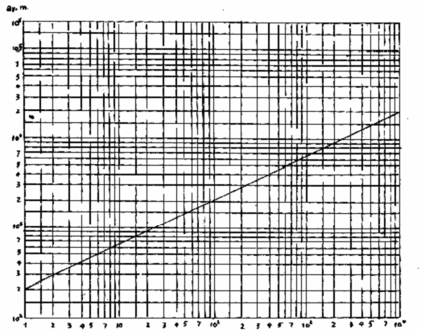
Hình 3.1: Khoảng cách tới hạn phòng chống ảnh hưởng nguy hiểm do ghép từ phụ thuộc vào điện trở suất của đất (ρ), ứng với dòng ngắn mạch 1 kA và chiều dài đi gần 1 km
3.2.2. Không cần tính toán và áp dụng các biện pháp bảo vệ trên đường dây thông tin đi gần đường dây điện lực 3 pha trung tính nối đất khi xảy ra ngắn mạch 1 pha nếu khoảng cách giữa 2 đường dây không nhỏ hơn khoảng cách tới hạn phòng chống ảnh hưởng nguy hiểm do ghép điện là 500 m.
3.3. Khoảng cách phòng chống ảnh hưởng nguy hiểm của đường dây điện lực đối với các trạm vô tuyến
3.3.1 Khoảng cách từ đường dây điện lực đến anten các trạm phát vô tuyến không nhỏ hơn các trị số quy định trong bảng 3.5.
Bảng 3.5: Khoảng cách cho phép gần nhất từ đường dây điện lực đến anten các trạm phát vô tuyến
Anten phát | Khoảng cách cho phép gần nhất, m
Anten phát | Điện áp đường dây điện lực, kV
Anten phát | Đến 110 | Lớn hơn 110
Sóng ngắn theo hướng bức xạ chính | 300 | 500
Sóng ngắn trong các hướng khác | 50
Sóng ngắn vô hướng và định hướng yếu | 200
Sóng trung và sóng dài | 100
3.3.2. Khoảng cách từ đường dây điện lực đến anten của các trạm thu vô tuyến không nhỏ hơn các trị số quy định trong bảng 3.6.
Bảng 3.6: Khoảng cách cho phép gần nhất từ đường dây điện lực đến anten các trạm thu vô tuyến
Anten phát | Khoảng cách cho phép gần nhất, m
Anten phát | Điện áp đường dây điện lực, kV
Anten phát | Đến 110 | Lớn hơn 110
Sóng ngắn theo hướng thu chính | 1000 | 2000
Sóng ngắn trong các hướng khác | 1000 | 2000
Các trung tâm vô tuyến Trung ương, Tỉnh, Huyện | 1000 | 2000
Trạm thu vô tuyến tách biệt | 1000
 | 400
3.3.3. Cột và dây của đường siêu cao áp không được gây che chắn việc truyền sóng vi ba. Cột và dây của đường siêu cao áp nếu xây dựng nằm trong khoảng giữa hai trạm vi ba liên tiếp thì phải có độ cao không được ở trong miền bán kính Fresnel thứ nhất của đường truyền vi ba.
3.4. Khoảng cách phòng chống ảnh hưởng của điện từ trường đường dây siêu cao áp đến con người.
Không cho phép con người sống và làm việc lâu dài ở khoảng cách về mỗi bên của đường dây siêu cao áp nhỏ hơn 10 m.
Nếu con người làm việc ở dưới hoặc trong vừng cách đường dây siêu cao áp nhỏ hơn 10 m phải tính toán, trang bị phòng hộ và tuân theo quy định về thời gian làm việc cho phép.
3.5. Ảnh hưởng nguy hiểm cho phép của đường dây điện lực.
3.5.1. Dòng điện cho phép qua người do ảnh hưởng điện của đường dây điện lực gây ra không lớn hơn 10 mA.
3.5.2. Điện áp nguy hiểm cảm ứng tức thời (sức điện động dọc) do đường dây điện lực gây ra trên đường dây thông tin xét đến sự an toàn cho con người không lớn hơn:
+ 430 V đối với đường dây điện lực nói chung;
+ 650 V đối với đường dây điện lực có độ ổn định cao.
3.5.3. Điện áp nguy hiểm cảm ứng tức thời (sức điện động dọc) do đường dây điện lực gây ra trên đường dây thông tin xét đến sự an toàn cho thiết bị không lớn hơn:
1. Khi không có biến áp đường dây.
Như quy định ở điều 3.5.2
2. Khi có biến áp đường dây
a) 60 % của điện áp thử một chiều hoặc 85 % của điện áp thử xoay chiều trong khai thác.
b) 60 % của điện áp thử một chiều hoặc 85 % của điện áp thử xoay chiều trong nhà máy.
3.5.4. Điện áp nguy hiểm cảm ứng thường xuyên (sức diện động dọc) cho phép trên đường dây thông tin không lớn hơn:
+ 60 V với thời gian ảnh hưởng lớn hơn 2 h.
+ 150 V với thời gian ảnh hưởng đến 2 h.
3.5.5. Cường độ điện trường của đường dây điện lực có điện áp từ 330 kV trở lên tác dụng trực tiếp lên người không được vượt quá 5 kV/m.
Không cho phép con người làm việc trong vùng có cường độ điện trường từ 25 kV/m trở lên. Khi làm việc trong vùng có cường độ điện trường trong khoảng (5 - 25) kV/m phải trang bị phòng hộ và tuân theo thời gian làm việc cho phép.
3.5.6. Thời gian cho phép con người làm việc trong vùng có cường độ điện trường đường dây điện lực trong khoảng (5 - 25) kV/m không lớn hơn:
T = ( 50/L) - 2, (h)
Trong đó: E - Cường độ điện trường làm việc tại chỗ, kV/m
T - Thời gian cho phép làm việc trong một ngày đêm dưới điện trường có cường độ E, h.
3.5.7. Nếu làm việc ở nhiều nơi có cường độ điện trường khác nhau thì thời gian làm việc tương đương không vợt quá 8 giờ trong một ngày đêm.
3.5.8. Thời gian tương đương khi làm việc trong vùng có cường độ điện trường khác nhau của đường dây điện lực được tính bằng công thức:
T_{tđ} = 8 [ (t_{E1}/T_{E1}) + (t_{E2}/T_{E2}) + …+ (t_{En}/T_{En}) ], h
Trong đó:
T_{tđ} : Thời gian tương đương làm việc trong 1 ngày đêm. h.
t_{E1}, t_{E2}, ….t_{En} - Thời gian làm việc thực tế ở những nơi có cường độ điện trường E₁, E₂, …, E_{n}, (h)
T_{E1}, T_{E2}, …, T_{En} - Thời gian cho phép làm việc ở những nơi có cường độ điện trường E₁, E₂, E_{n}, (h).
3.6. Ảnh hưởng nhiễu cho phép của đường dây điện lực.
Giá trị điện áp nhiễu tạp âm kế tại cuối đường dây của máy thuê bao trên đường dây viễn thông nối trạm thuê bao tới tổng đài quốc tế không lớn hơn 1 mV.
4. Các biện pháp bảo vệ.
4.1. Các biện pháp bảo vệ áp dụng về phía thông tin.
1. Tăng khoảng cách giữa hệ thống thông tin (đường dây thông tin các trạm thu phát vô tuyến v.v...) và đường dây điện lực.
2. Thay dây trần bằng cáp.
3. Sử dụng cáp có hệ số che chắn tốt, độ bền điện cao..
4. Sử dụng cáp sợi quang.
5. Thay đổi phương thức thông tin dây kim loại bằng vi ba.
6. Sử dụng các hệ thống ghép kênh (điều chế tần số hoặc điều chế xung mã).
7. Sử dụng các dây che chắn..
8. Dùng các biến áp đường dây
9. Dùng biến áp phân cách
10. Dùng biến áp trung hòa.
11. Dùng biến áp khử ghép
12. Dùng các cuộn chặn bảo vệ
13. Dùng các cuộn thoát, cuộn ghép.
14. Cải thiện đặc tính cân bằng của đường dây và của thiết bị.
15. Sử dụng các bộ hạn chế biên độ (các bộ phóng khe hở, các bộ phóng điện có khí, các bộ phóng điện kết hợp với các rơ le nối đất, các bộ hạn chế xung kích âm hưởng).
16. Sử dụng các bộ hạn chế quá áp bằng bán dẫn, Varistor, Thyristor v.v...
4.2. Các biện pháp bảo vệ về phía điện lực.
1. Dùng cáp hoặc dây dẫn cách điện,
2. Tăng khoảng cách từ tiếp đất của điện lực đến tiếp đất của thông tin,
3. Sử dụng đất riêng biệt, không dùng chung tiếp đất với thông tin,
4. Đặt các hệ thống điện cách xa các hệ thống thông tin,
5. Đảo dây điện lực,
6. Bố trí trạm và các đường dây nối giữa các trạm hợp lý,
7. Cải thiện điều kiện cân bằng của đường dây điện lực,
8. Sử dụng thiết bị giảm các hài trên đường dây điện lực,
9. Sử dụng các bộ lọc,
10. Mắc cuộn dây biến áp trạm kiểu hình sao,
11. Dây trung tính được nối đất qua trở kháng,
12. Sử dụng các cuộn triệt hồ quang v.v…
5. Các phương pháp đo
5.1 Đo sức điện động dọc (hay điện áp dọc) do ảnh hưởng từ phải tiến hành ngoài vùng có dòng rò trong đất. Đoạn được đo phải dài và đường dây thông tin phải được nối đất. Nối máy đo theo mạch điện trình bày trên hình 5. 1, Vôn-kế phải có nội trở không nhỏ hơn 10 kW/V. Đo ứng với tần số và giá trị của dòng điện ảnh hưởng.
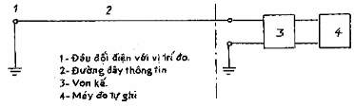
Hình 5.1: Mạch đo sức điện động dọc (điện áp) do ảnh hưởng từ
5.2. Đo điện áp (điện thê) dây thông tin do ảnh hưởng điện phải tiến hành khi đường dây thông tin cách đất. Vonkế tĩnh điện phải có nội trở không nhỏ hơn 1 MW/V và được nối vào một điểm bất kỳ của mạch thông tin nh trình bày trên hình 5.2.
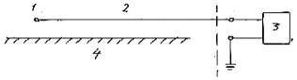
Hình 5.2: Mạch đo điện áp (điện thê) dây thông tin cách điện so với đất do ảnh hưởng điện
5.3. Đo dòng điện phóng qua người tiến hành khi đường dây thông tin cách đất. Ampe kế được nối vào một điểm bất kỳ của mạch thông tin như trình bày trên hình 5.3
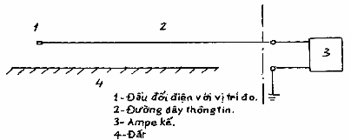
Hình 5.3: Mạch đo dòng điện phóng qua người do ảnh hưởng điện
5.4. Đo điện áp nhiễu tạp âm kế trên các đường dây thông tin theo mạch điện trình bày trên hình 5.4.
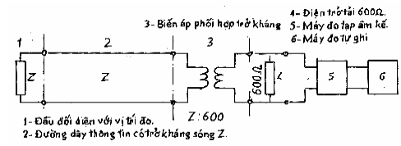
a) Khi tải của dòng dây thông tin nối trực tiếp với điện trở thuần có giá trị bằng 600 W hoặc qua biến áp phối hợp trở kháng khi trở kháng sóng khác 600 W.
b) Khi nối trực tiếp với trở kháng bằng trở kháng sóng của đường dây thông tin.
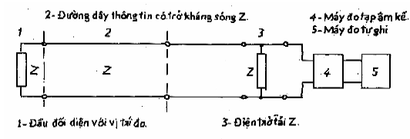
Hình 5.4: Mạch đo điện áp nhiễu trên đường dây thông tin

PHỤ LỤC A
XÁC ĐỊNH ĐIỆN THẾ VÀ CƯỜNG ĐỘ ĐIỆN TRƯỜNG ĐƯỜNG DÂY SIÊU CAO ÁP
Trên hình Ai biểu diễn mặt cắt dọc của đường dây siêu cao áp đặt trên mặt đất và ảnh gương của các dây. Trong đó P(x,y) là điểm cần xét điện thế và cường độ trường b₁, b₂, b₃ là chiều cao mắc dây, s là khoảng cách giữa các pha trên mặt đất; a_{1p}, a_{2p}, a_{3p}, a’_{1p}, a’_{2p}, a’_{3p} là khoảng cách từ các dây và ảnh gương của các dây đến điểm P(x,y).
Vùng I tương ứng với các điểm P(x,y) trên mặt đất giữa pha biên và pha giữa..
Vùng II tương ứng với các điểm P(x,y) Ở phía ngoài hình chiếu của pha biên.
Điện thế của trường điện Ở điểm bất kỳ P(x,y) bằng tổng điện thế tạo ra bởi mỗi dây riêng biệt của đường dây điện lực, có nghĩa là:
U_{p} (x, y) = U_{1p} + U_{2p} + U_{3p}
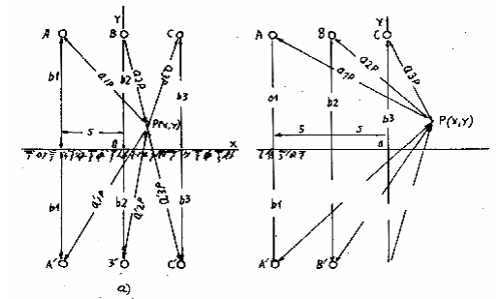
Hình A1: Mặt cắt dọc của đường dây SCA
Từ lý thuyết ảnh hưởng điện của đường dây điện lực lên đường dây thông tin / 6 / ta biết rằng điện thế cảm ứng trên dây thông tin cách đất, mắc song song với đường dây điện lực 3 pha được xác định bằng phương trình:
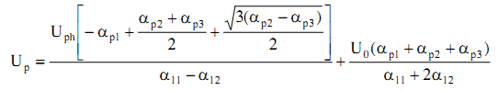
Công thức này được dùng để xác định điện thế ở điểm P(x,y) trong không gian có đặt dây thông tin cách đất.
Trong đó:
U_{ph} là điện áp pha của đường dây điện lực 3 pha;
U₀ là điện áp sót của hệ thống điện lực 3 pha;
a_{p1}, a_{p2}, a_{p3}, a₁₁, a₁₂ là các hệ số điện thế.
Ví dụ: α₁₁ = Kln (2b_{l}/r) với r là bán kính tương đương của pha điện lực.
Giả thiết U_{o} = 0, giá trị Mô-đun phức của cường độ trường điện dưới các dây và cạnh dây điện lực ở điểm P(x,y) có thể được xác định như sau:
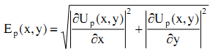¶
Trong đó: $\left|\frac{∂U_{p}(x,y)}{∂x}\right|$, $\left|\frac{∂U_{p}(x,y)}{∂y}\right|$ là đạo hàm riêng của biểu thức điện thế tại điểm P(x,y).
Biểu thức điện thế ở điểm P(x,y) và các đạo hàm riêng của nó ở các vùng I và II (tương đương dưới các dây và cạnh dây điện lực. Khi các dây điện lực bố trí trong mặt phẳng ngang (có nghĩa là b1 = b2 = b3) có dạng sau:
Đối với vùng thứ I (hình A1 a)
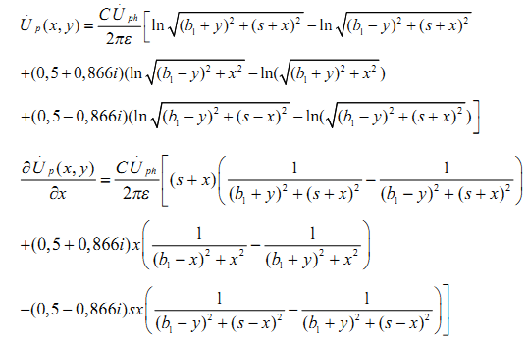
. 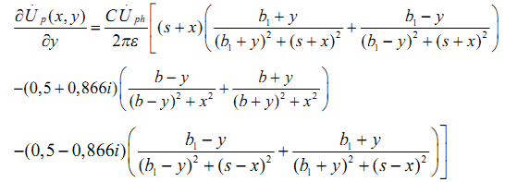
Đối với vùng thứ II (hình A1 b)
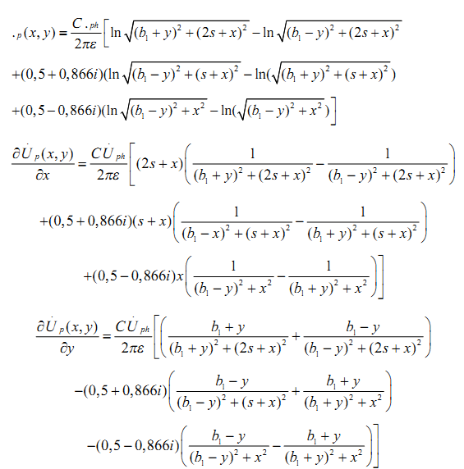
Để tính toán cường độ trường điện của đường dây siêu cao áp 500 kV Bắc –Nam ở những điểm khác nhau trên mặt đất ta dùng các tham số của đường dây như sau:
- Điện áp pha: 289 kV.
- Khoảng cách giữa các dây pha: 12,4/24,8 m hoặc 12,6/25,2 m
- Số dây trong pha: 4
- Bán kính pha tương đương: 1,75 cm
- Chiều cao dây pha: 20, 1 5, 1 0, 8, 6 m
- Điện dung của mạch "pha - đất" trên một đơn vị chiều dài của đường dây 500kV: C = 1 3,9 x 10⁻¹² F / m.
Thay các giá trị vào công thức ta xác định được cường độ trường điện ở những khoảng cách (x) khác nhau thẳng góc với trục đường dây siêu cao áp dọc theo khoảng cột ở những độ cao khác nhau trên bề mặt đất (y).
Khi xác định cường độ trường điện ở độ cao nào đó trên bề mặt đất ta có thể biểu diễn cường độ trường điện như một hàm của khoảng cách x.

TÀI LIỆU THAM KHẢO
1. CCITT Blue book, Volume IX: Protection against interference, Series K Recommendations, Geneva 1989.
2. CCITT Directives conceming the protection of telecommunication lines against harmfuf effects from electric power and electrified railway lines Volume VIL: Protective Measures and safety precautions. Geneva 1989.
3. APT Protection Manual:
- Booklet No.4 /July 1990
Interference between unsymetric high voltage power lines and Telecom lines
- Booklet No.5 /July 1990 Power lines faults and fault cunent calculation.
- Booklet No.9 July 1990
Electrostatic induction.
- Booklet No.10/July 1990
Electromagnetic induction under power line fault conditions
- Booklet No.l1/July 1990
Protection measures appplied on power systems to reduce danger and disturbances telecom systems.
4. Technishe Empfehlung Nr. 1.
Anleitung zur Berechnung der in Femmeldeleitungen durch
Starkstromleitungen induzierten Spannungen.
1 972. Verlagsund Wirtschaftsgesellschaft der Elektrizitatswerke m.b.H
VWEW, 6000 Frankfurt (Main) 70.
5. TGL 200 - 0605.
Kreuzungen und Naherungen zwischen informations – und Starkstromanlagen.
Blatt 1 - Begriffe und Beeinflussungsfalle.
Blatt 2 - Hochstzulassige Beeinflussungswerte fur Gefahrdung und Storung.
Blatt 3 - Ennittlung von Starkstrombeeinflussung.
6. Mikhailov M.l, Razumov L.D, Xocolov C.A
Bảo vệ các công trình thông tin khỏi ảnh hưởng nguy hiểm và nhiễu.
Nhà xuất bản thông tin Mactưkhoa, 1978.
7. Mikhailov M.I, Razumov L.D, Xocolov C.A
Ảnh hưởng điện từ đến các công trình thông tin.
Nhà xuất bản thông tin Mactưkhoa, 1979.
8. Mikuski G.V, Xkitalsev B.C
Thông tin cao tần trên đường dây tải điện
Nhà xuất bản Năng lượng Mactưkhoa, 1977.
9. Quy phạm Ngành: 50 QPN 08 - 74. Tổng cục Bưu điện.
Xây dựng anten sóng ngắn.
10. Tiêu chuẩn Ngành – Bộ năng lượng
Mức cho phép của cường độ điện trường tần số công nghiệp và quy định việc kiểm tra ở chỗ làm việc.
11. Quy phạm nhà nước - QPVN 12 - 78
Phòng chống ảnh hưởng của đường dây điện lực đối với đường dây truyền thanh và tín hiệu đường sắt.
12. CCITT Permissible limits.
Standard of danger and disturbance.

MỤC LỤC
Lời nói đầu
1. Phạm vi áp dụng
2. Thuật ngữ - Định nghĩa và giải thích
3. Yêu cầu kỹ thuật.
3.1. Khoảng cách phòng chống tiếp xúc trực tiếp giữa đường dây điện lực và đường dây thông tin khi đi cùng cột, đi cạnh và giao chéo
3.2. Khoảng cách phòng chống ảnh hưởng nguy hiểm do ghép điện và ghép từ
3.3. Khoảng cách phòng chống ảnh hưởng của đường dây điện lực đối với các trạm thu, phát vô tuyến
3.4. Khoảng cách phòng chống ảnh hưởng của điện trường đường dây siêu cao áp đến con người
3.5. Ảnh hưởng nguy hiểm cho phép của đường dây điện lực
3.6. Ảnh hưởng nhiễu cho phép của đường dây điện lực
4. Các biện pháp bảo vệ
4.1. Các biện pháp bảo vệ về phía thông tin
4.2. Các biện pháp bảo vệ về phía điện lực
5. Các phương pháp đo
Phụ lục A: Xác định điện thế và cường độ điện trường đường dây siêu cao áp
Tài liệu tham khảo

